2-4-1：班級經營計畫、成績評量紀錄及方式、各領域多元評量計畫、學生學習檔案。

師生
評鑑指標
學生作品(自立指標)
班級經營與輔導

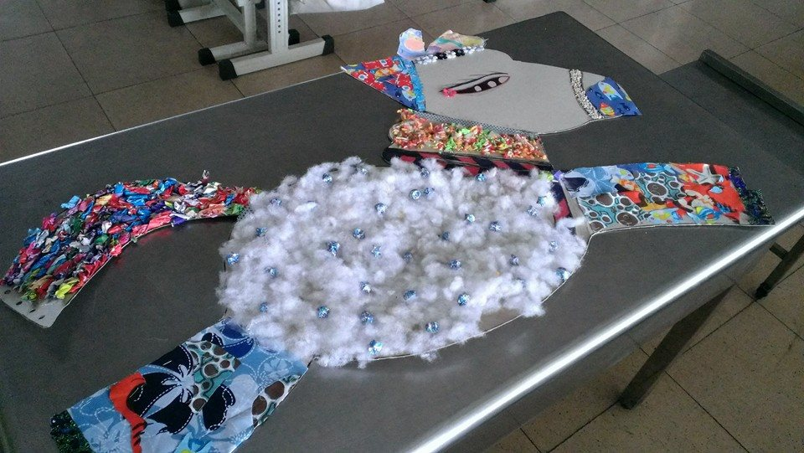
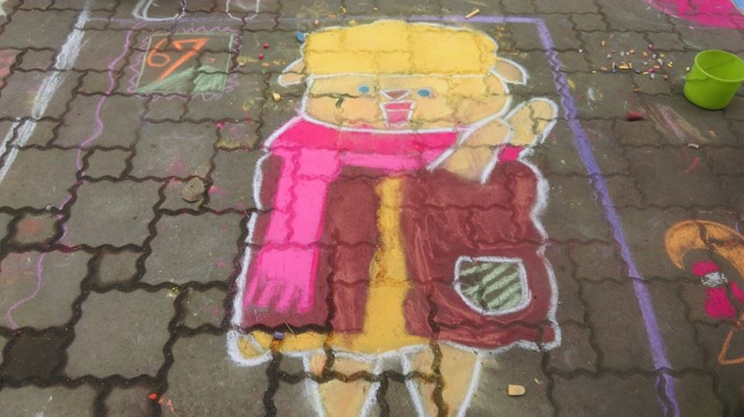

藉由學校活動，讓孩子在歲末祈福時佈置新目中的吉祥動物，以及用無毒水洗蠟筆讓孩子在校園中發會創意來彩繪，是一種相互合作的活動，更讓孩子擁有寶貴的回憶。

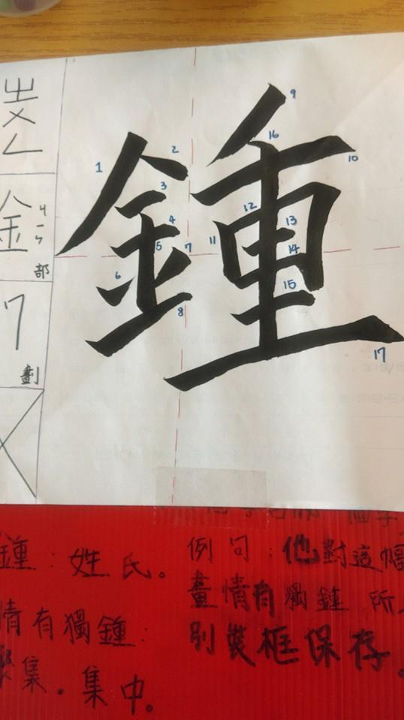
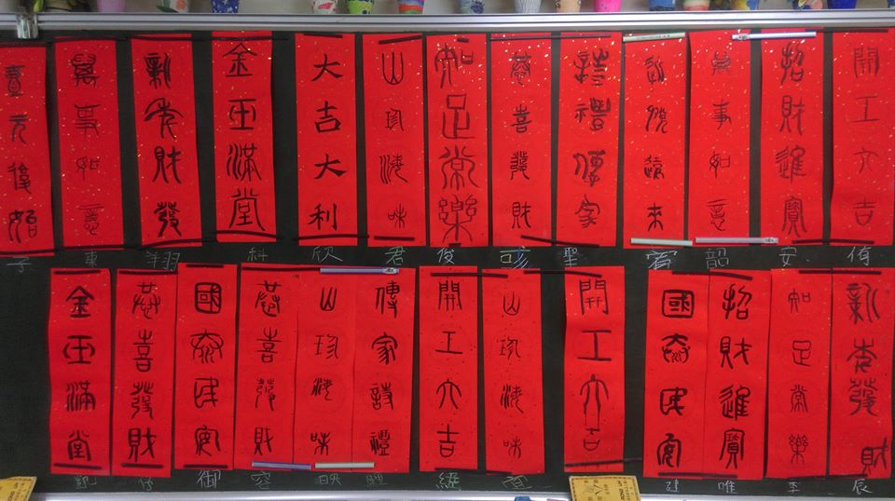

情意與技能面的書法課程，使孩子培養文學涵養及練習字體。教師呈現學生作品於黑板上，讓孩子學會欣賞自己與別人的作品。學生發揮創意自行創作國語生字卡，藉此了解字義。

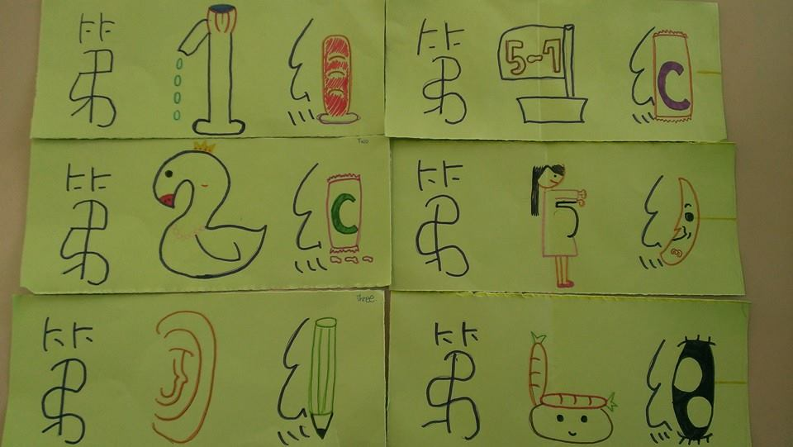
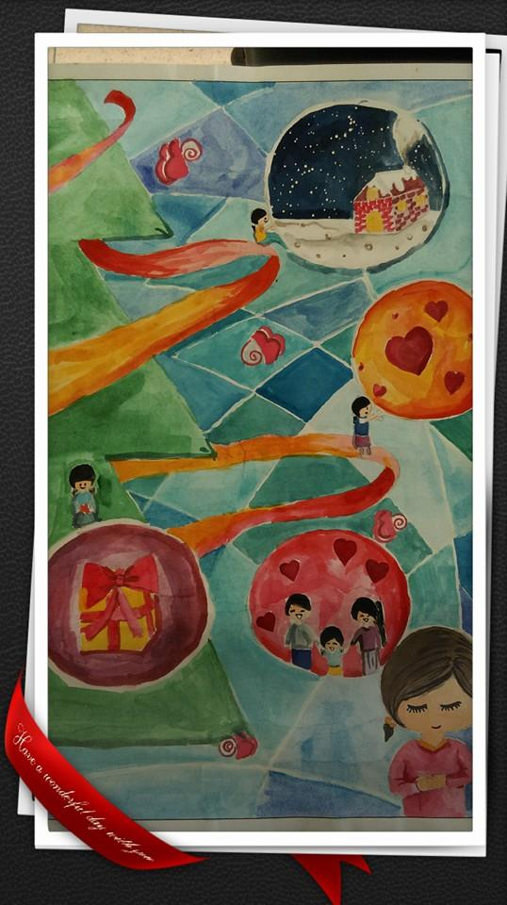
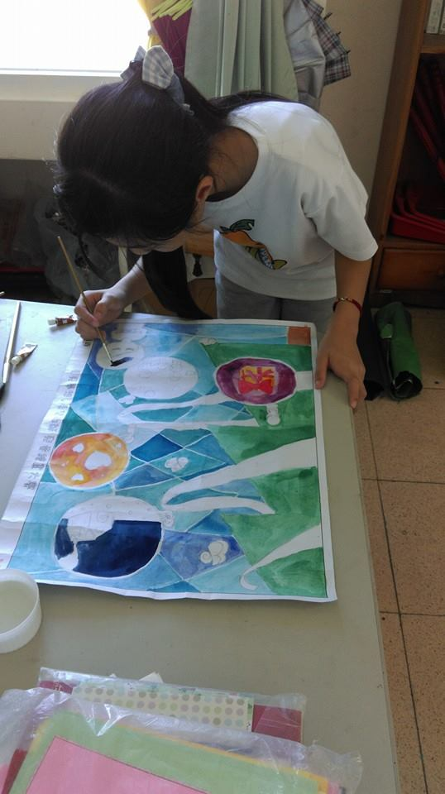

組別牌的設計，是組別合作的成果，透過腦力激盪及相互合作畫出組別特色。
鼓勵學生參與繪畫比賽，讓孩子在比賽中學會欣賞與認同自己的作品，體會畫畫過程的快樂。

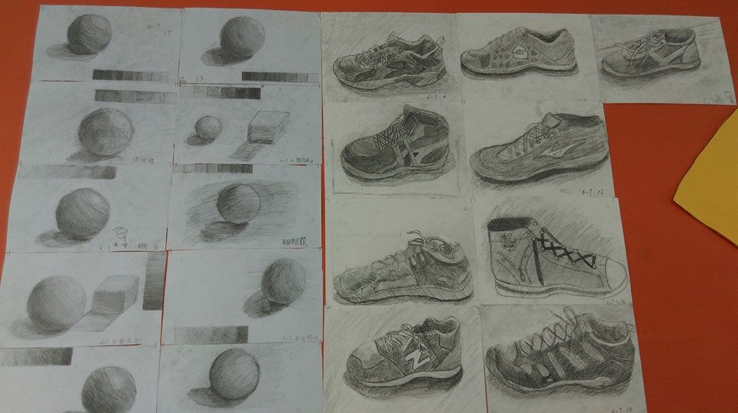

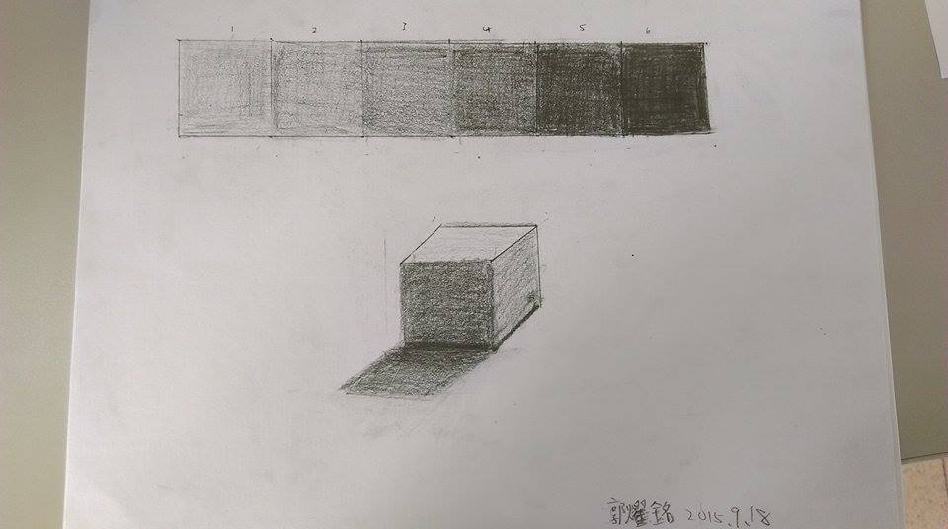
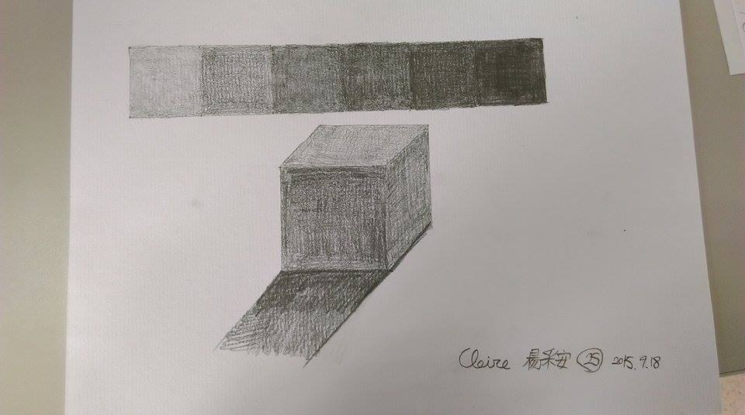
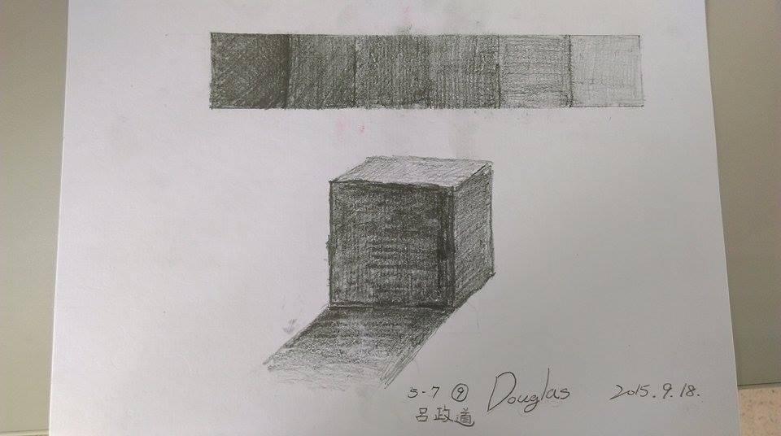

美術課所學習到的素描技巧，呈現畫紙中。導師將畫的教好同學之作品張貼於佈告欄，藉此讓學生欣賞與認同自己的作品，教導孩子美感是一種主觀，沒有對錯，藉此鼓勵孩子能畫的更好。

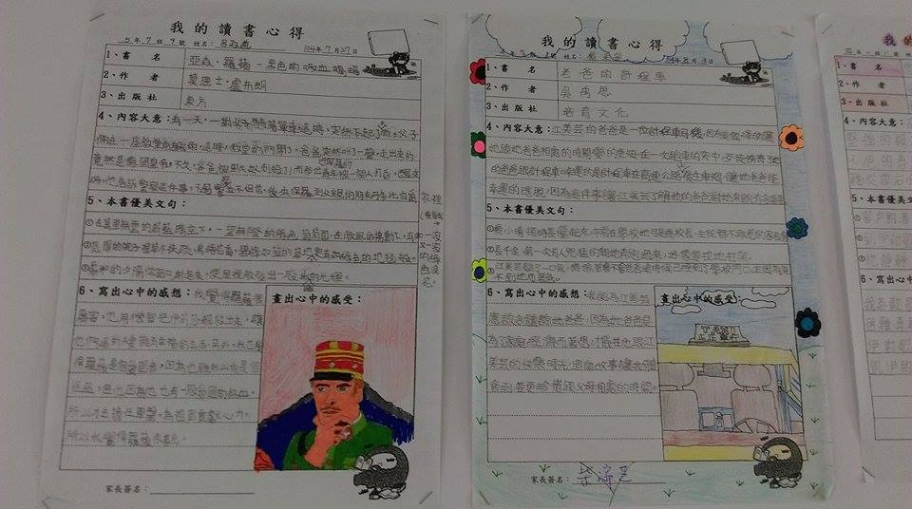
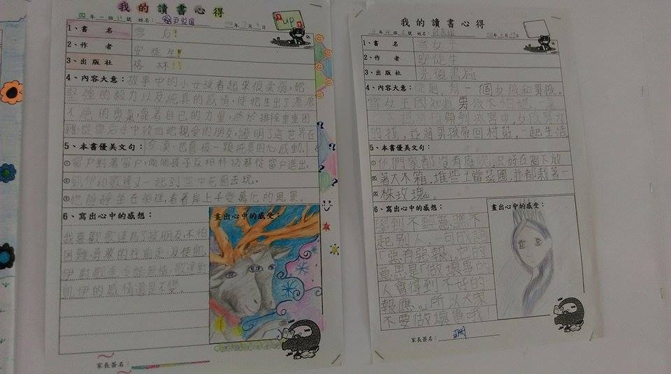

學生的美術作品有無限的可能，透過細膩的筆法與創意的想法，在畫中具體呈現心中的感受，使導師和欣賞畫的同學更能體會畫中的寓意，是相當棒的學生作品。

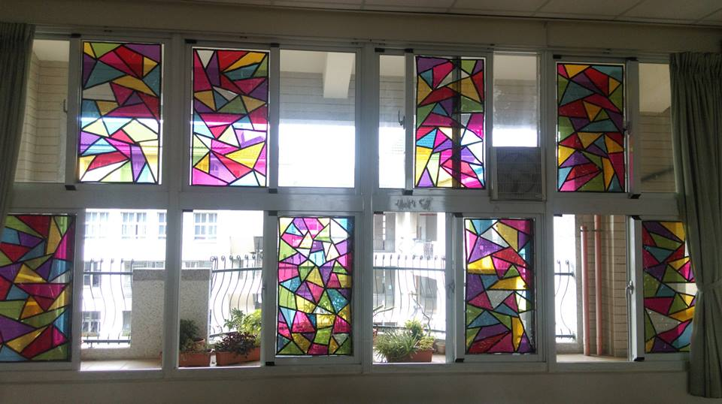
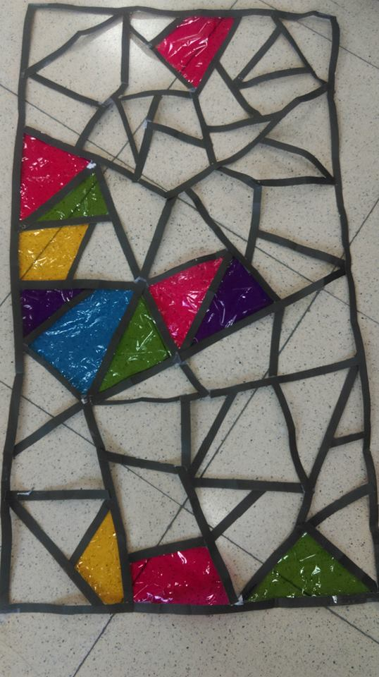
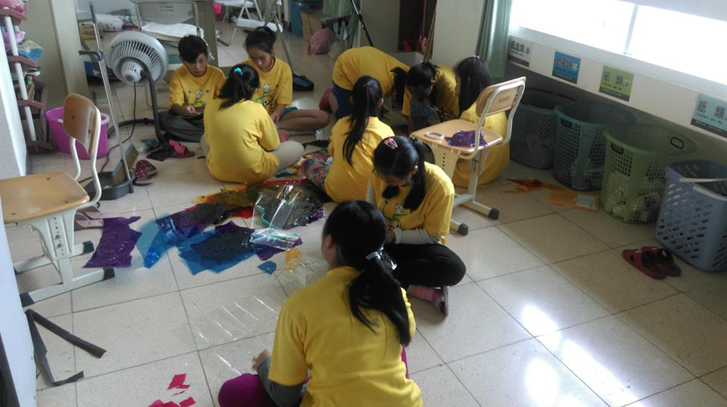

一年一度的聖誕節，是學生期待的節日之一，在節日期間裡，讓孩子用五顏六色的窗花來佈置教室的玻璃，是耐心和美感的培養，這樣的情意面向教育是我的教學重點之一。

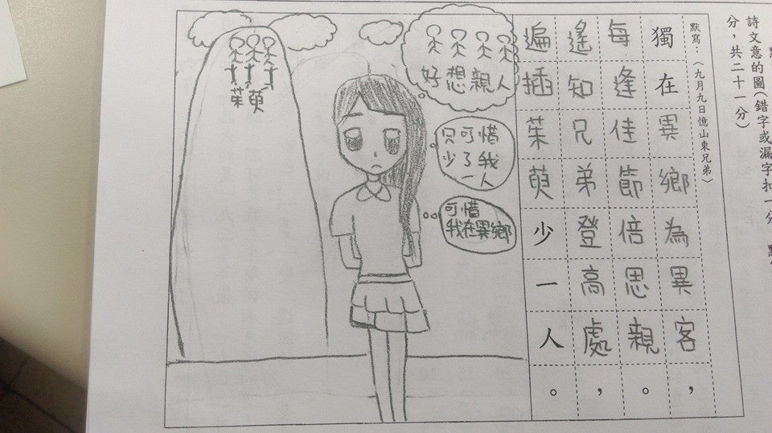
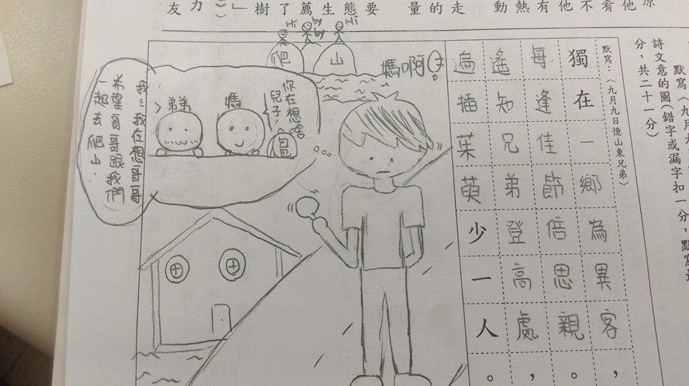

在國語文的教學裡，重視的不只是學生背誦唐詩的技巧，更要與學生談論詩意，透過繪畫將詩意呈現出來，讓學生自己懂得其中寓意。

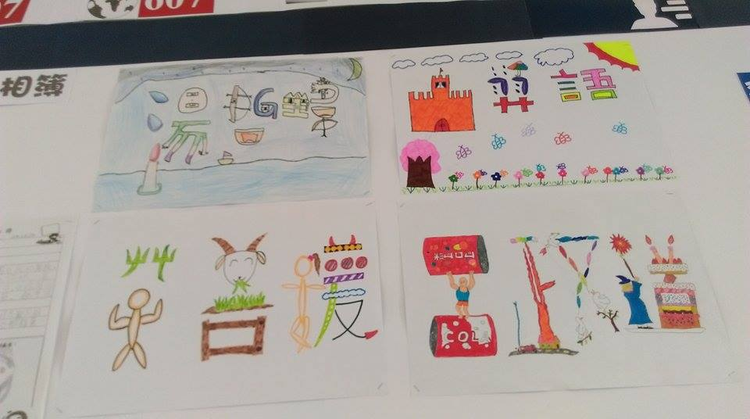

在美術課中，美術教師請學生設計自己的名字，而導師從創意和用色大膽面向挑出之作品呈現於教室佈告欄中，讓學生欣賞他人作品，更認同自己的作品。

